# **Приложение к заданию на выполнение курсового проекта**

**Краткое описание программы:**

Разработать модуль токенов и их функций для парсера учебного языка программирования.

**Полное описание задачи:**

Разработать для приложения модуль токенов и функции.

Модуль содержит в себе имена токенов языка (лексем)

и функции проверки для недействительных лексем языка (Русские буквы в имени переменной и т.д.).

**Входные данные:**

На вход подается текстовый файл программы на любом языке программирования. Пример такого файла:

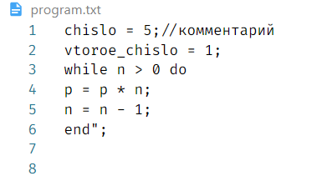

**Выходные данные:**

После компилирования и запуска программы на экране консоли (CMD, PowerShell, bash, Terminal) будет выведен отформатированный список токенов программы и определенных токенами лексем:

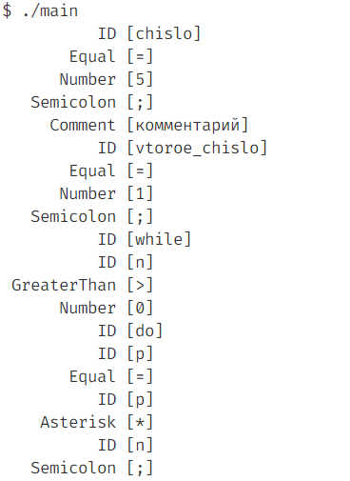

Разработал: студент группы П1-17 Феоктистова А. С. 06.06.2020

_______________________

Согласовано: преподаватель Гусятинер Л.Б. 06.06.2020

_______________________